Муниципальное общеобразовательное учреждение
средняя общеобразовательная школа №10
станицы Советской
муниципального образования Новокубанский район



Конспект урока окружающего мира

«Где живут белые медведи и слоны?»
1 класс

Составитель:
Учитель начальных классов
МОУСОШ №10 станицы Советской
Новокубанского района
Краснодарского края
Бандурка Александра Васильевна

2008 г.
Тема урока: Где живут белые медведи и слоны?
Цель: формирование представления учащихся о животном мире нашей планеты, различной среде их обитания и образе жизни;
развитие логического мышления, мыслительных операций (сравнение, анализ, обобщение), развитие речи;
воспитание познавательного интереса у учащихся, экологической культуры познания.

Оборудование: мультимедийный проектор, экран, ПК;
Учебник Плешаков А.А. «Мир вокруг нас»
Просвещение, Москва, 2007г.
Плешаков А.А. «Рабочая тетрадь» -
Просвещение, Москва, 2007г.
Раздаточный материал «Слоник»
(для подведение итога урока)

Ход урока.
Этапы урока | Слайды ММ  (Смена по щелчку мышью)
- Сообщение темы урока.  - Повторение:  - назовите времена года, начиная с весны(осени);  - есть на нашей планете районы, в которых смена времен года почти не заметна? Где находятся такие места? (Экватор, полюса)  2. Сегодня мы совершим путешествие к этим местам, чтобы узнать: как там живется белым медведям и слонам? Попробуем собрать вещи в дорогу. (Рабочая тетрадь.С.31 задание 1)  Какое время года почти весь год длится на Северном полюсе?  - Работа над новым материалом.  - Могучих белых медведей называют «белым хозяином Северного полюса»  Такой зверь разгуливает на арктическом морозе в теплой красивой шкуре, которая скрывает толстый слой жира. Шуба и жир помогают медведю плавать как пробка. А шкура даже не намокает.  Ныряя в воду, медведь оказывается под толстым слоем льда.  Медведь способен разбить слой льда своей большой головой. Другие животные в Арктике пробивают бивнями (моржи), а маленькая нерпа прогрызает лед зубами.  Чем питается белый медведь? Неужели медом, как его лесной брат - бурый мишка? (Рыба) Животные, которые питаются мясом, рыбой называются …Хищниками. А для такой пищи нужны острые зубы!  Рассмотрим нашего мишку повнимательнее. Подошва лап покрыты у медведя густой жесткой шерстью, поэтому лапы не мерзнут и не скользят на льду. А между пальцами есть плавательные перепонки.  Мишка очень хороший пловец, ведь его пища находится в воде.  Иногда медведь уплывает от берега на расстояние до 500км от берега.  Он выходит на лед или передвигается на льдине.  Белый медведь прекрасно плавает и под водой. Когда он ныряет, маленькие уши его закрыты, а глаза высматривают добычу. Маленькие уши не мерзнут на морозе, но у зверя все равно отличный слух и нюх.  2. Белые медведи любопытные и, в общем-то, доброе существо. На человека  он почти не нападает. Но медведица никогда не даст в обиду своих медвежат.  Будет защищать их очень агрессивно. Посмотрите, как проводят время белые братишки бурых медведей.  Но зверь всегда зверь. Иногда приходится и порычать на непрошенных соседей, которые пришли на территорию.  Сегодня участились случаи, когда медведь приходит к жилью человека в поисках пищи. Медведь находит ее даже в мусорных баках. Со всего поселка сбегаются собаки, чтобы прогнать «хозяина Арктики», но мишке они не страшны – мелковаты по сравнению с ним.  Вот такой он – Хозяин белых северных пустынь.  Но потепление, которое уничтожает ледяное покрытие Северного полюса, нарушает обычную жизнь белого медведя. И возможно чаще мы будем видеть мишку на черной земле, как короля без королевства.  Но белый медведь пока не унывает и предлагает вам разминку:  - встали  - потянулись  - вращение руками  - наклоны  Количество белых медведей не уменьшается. В Арктике очень часто можно видеть белую семейку.  Весь мир интересуется жизнью белых медведей, поэтому во многих зоопарках мира содержат этих зверей.  Зоопарк старается создать условия похожие на те, в которых проживает медведь на севере. Однако, получается ли это у человека?  Давайте сравним.  Сделайте вывод: Где же лучше белому медведю?  3.Соседи белого медведя по полюсу. Учебник, С.72.  4. Минута отдыха. Закройте глаза и представьте себе: где еще зима не уступает другим временам года?  Правильно, в Антарктиде.  Учебник, С.73.  Природа приспосабливает животных для проживания в своих районах планеты.  5. Где на нашей планете не бывает зимы? (Экватор)  Именно в этих местах и проживают самые крупные животные суши. Места их обитания – саванны и джунгли.  Познакомимся со слонами поближе.  Уши большие для охлаждения, мощными ногами слоны слышат движение по земле (Цунами в Таиланде первыми услышали именно слоны), бивни помогают защищаться от хищников.  Что же такое хобот? Что делает слон им?  Большому животному необходимо постоянно охлаждаться. Большие уши не могут заменить воду. Слоны очень любят поливать себя из хобота и купаться в реке.  6.Слоны, как и белые медведи, очень дружелюбные звери. Слоны одомашнены в жарких странах. Они не бояться машин и людей. Легко идут на контакт с человеком и поддаются дрессировке.  По всему миру на аренах цирка выступают слоновьи шоу.  Как лошадей и верблюдов в других стран, человек использует слонов для перевозки грузов и пассажиров по трудным лесным дорогам.  Слонихи очень заботливые мамаши. Они сопровождают своих детенышей всюду, обливают их водой. Маленькие слонята держаться за мамин короткий хвостик своим хоботком.  Слоны делятся на два вида: африканский и индийский. Сравним их по учебнику С.74-75  Назовите «соседей» слонов. Рабочая тетрадь.С.31.  - Итог урока. Вопросы на экране.  Ребята, если урок вам понравился нарисуйте слоненку мячик на хоботе, если вам было неинтересно или трудно – внизу у ног.  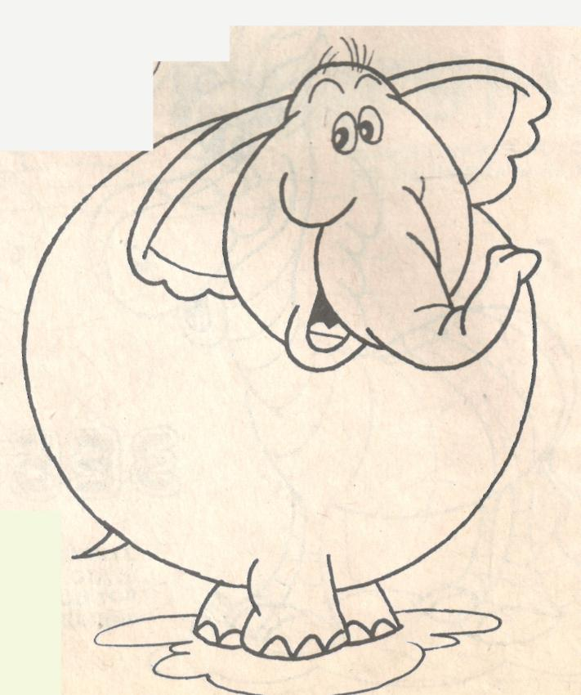 | Слайд 1. Тема урока.  Слайд 2. Глобус. Полюсы.  Слайд 3. Айсберг. Ледяная пустыня.  Слайд 4.  Слайд 5.  Слайд 6.  Слайд 7.  Слайд 8.  Слайд 9.  Слайд 10.  Слайд 11.  Слайд 12.  Слайд 13.  Слайд 14.  Слайд 15.  Слайд 16.  Слайд 17-18  Слайд 19.  Слайд 20-21.  Слайд 22  Слайд 23.  Слайд 24.  Слайд 25.  Слайд 26-27.  Слайд 28.  Слайд 29.  Слайд 30.  Слайд 31.  Слайд 32.  Слайд 33.  Слайд 34-35.  Слайд 36.  Слайд 37-38

